ওয়েবসাইট
ফ্রন্ট এন্ড ডেভেলপমেন্ট
কোনটির কাজ কি তা বোঝার খুব সহজ উপায় আছে
===================================================

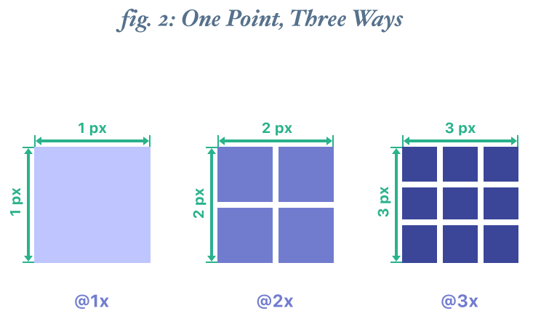

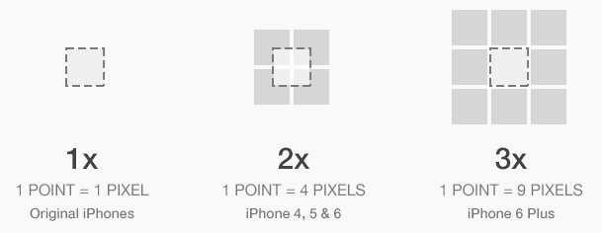

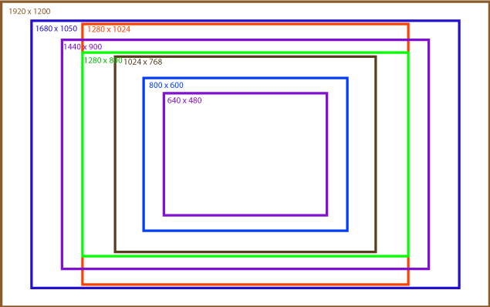

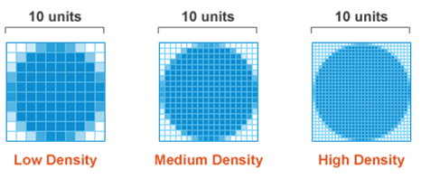
#physical resolution vs logical resolution

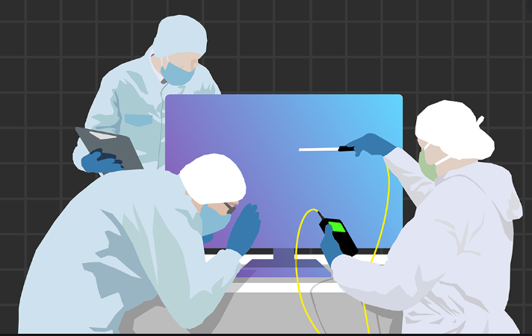

What Is Monitor Resolution? Resolutions and Aspect Ratios
# Monitor Aspect Ratio
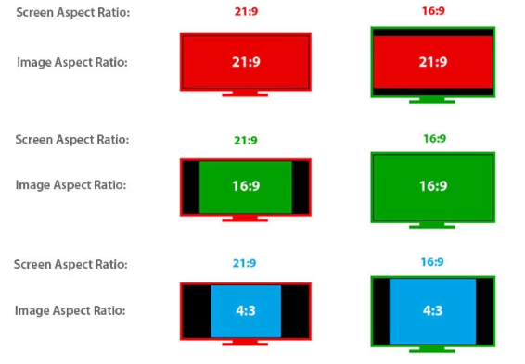

# aspect ratio formula
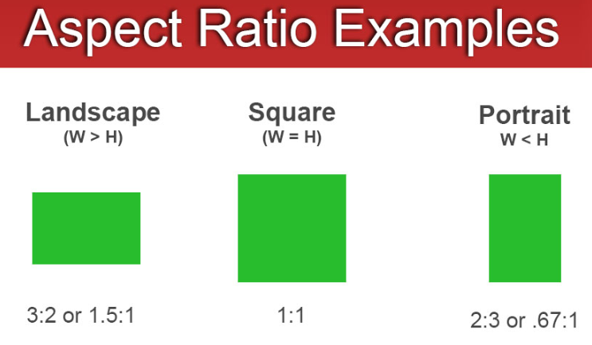

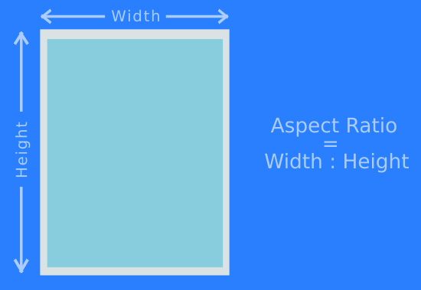

#what about golden ratio
